TRƯỜNG ĐẠI HỌC CÔNG NGHỆ - ĐHQGHN
KHOA CÔNG NGHỆ THÔNG TIN



BÁO CÁO THỰC HÀNH
TRÍ TUỆ NHÂN TẠO

BÀI TOÁN: PHÂN LOẠI MƯA

Giảng viên: PGS.TS. Nguyễn Thị Nhật Thanh
Sinh viên: Cao Vân Anh - 22026558
Nguyễn Thúy Quỳnh - 22026559
Nguyễn Hương Giang - 22026566
Lê Thị Hà Phương - 22026563
Lớp học phần: INT3401 8

HÀ NỘI - 11/2024
1. Giới thiệu 3
2. Phương pháp 3
2.1. Dữ liệu 3
2.1.1. Thu thập dữ liệu 3
2.1.2. Xử lý dữ liệu: 3
2.1.2.1.Xử lý dữ liệu: 3
2.1.2.2. Tổng hợp dữ liệu thành bảng: 4
2.1.2.3.Lý do chọn các biến trên 4
2.1.3. Chuẩn bị dữ liệu 5
2.1.3.1. Loại bỏ các cột không cần thiết: 5
2.1.3.2. Phân loại dữ liệu đầu vào và nhãn: 6
2.1.3.3. Phân chia train/val/test 6
2.1.3.4. Thống kê dữ liệu 6
2.2. Lựa chọn mô hình học máy 7
2.3. Thực nghiệm 8
2.4. Các chỉ số đánh giá 8
3. Kết quả 9
3.1. Kết quả đánh giá các thực nghiệm 9
3.1.1. Random Forest 9
Thực nghiệm 1: Sử dụng tham số mặc định 9
Thực nghiệm 2: Sử dụng Tham số Tối ưu từ RandomizedSearchCV 9
Thực nghiệm 3: Sử dụng Tham số Tối ưu từ RandomizedSearchCV 10
Thực nghiệm 4: Sử dụng RandomizedSearchCV và class_weight 11
So sánh 12
Kết luận kết quả đối với mô hình Random Forest 12
3.1.2. XGBoost 12
Thực nghiệm 1: Sử dụng tham số mặc định 12
Thực nghiệm 2: Áp dụng SMOTE và tối ưu tham số 13
3.1.3.LightGBM 14
Thực nghiệm 1: Sử dụng tham số mặc định của mô hình 14
Thực nghiệm 2: RandomizedSearchCV 15
Thực nghiệm 3: RandomizedSearchCV 16
3.2. Mô hình có kết quả tốt nhất 17
3.3. Tạo bản đồ kết quả 19

PHÂN LOẠI MƯA DỰA TRÊN DỮ LIỆU HIMAWARI, ERA5, AWS SỬ DỤNG CÁC MÔ HÌNH HỌC MÁY

1. Giới thiệu
Bài toán phân loại mưa và không mưa theo giờ sử dụng phương pháp học máy nhằm xác định tình trạng mưa dựa trên dữ liệu vệ tinh và khí tượng. Cụ thể, bài toán này sử dụng dữ liệu vệ tinh từ Himawari 8 và các dữ liệu khí tượng từ ERA5 kết hợp với thông tin từ các trạm AWS để xây dựng mô hình học máy phân loại tình trạng mưa và không mưa cho một tỉnh ở Việt Nam.
Đầu vào:
- Dữ liệu Himawari 8: Bao gồm các hình ảnh vệ tinh chụp từ vệ tinh Himawari 8, cung cấp thông tin về các yếu tố khí hậu như độ ẩm, nhiệt độ, mây, và các chỉ số khí tượng khác.
- Dữ liệu khí tượng (ERA5): Các biến khí tượng như CAPE, R250, R500, R850, TCWV, U850, V850,... được sử dụng để mô hình hóa các yếu tố khí hậu ảnh hưởng đến sự hình thành mưa.
- Dữ liệu mưa/không mưa (Ground truth): Cung cấp thông tin về sự có mặt hoặc không có mưa, được sử dụng làm nhãn cho việc huấn luyện mô hình.
Đầu ra:
- Bản đồ phân loại mưa và không mưa: Mô hình học máy sẽ tạo ra bản đồ phân loại theo giờ cho khu vực cụ thể, chỉ ra các vùng có mưa và không có mưa.

2. Phương pháp

2.1. Dữ liệu

2.1.1. Thu thập dữ liệu
- Dữ liệu Himawari 8: Bao gồm các bản đồ ảnh vệ tinh với các kênh khác nhau như B04B, B05B, B06B, B09B, B10B, B11B, B12B, IRB, và WVB, cung cấp thông tin về tình trạng mây, độ ẩm, nhiệt độ, và các chỉ số khí tượng khác.
- Dữ liệu khí tượng (ERA5): Các biến khí tượng quan trọng như CAPE, R250, R500, R850, TCWV, U850, V850 được sử dụng để mô hình hóa các yếu tố khí hậu có thể ảnh hưởng đến mưa.
- Dữ liệu từ trạm AWS: Dữ liệu trạm gốc là các bản ghi nhận lượng mưa tại những nơi đặt trạm (dữ liệu dạng bảng). Dữ liệu trạm đã được xử lý và biến đổi thành dạng ảnh.

2.1.2. Xử lý dữ liệu:

2.1.2.1.Xử lý dữ liệu:
- Loại bỏ các ô dữ liệu không hợp lệ: Dữ liệu vệ tinh từ Himawari 8 và khí tượng từ ERA5, AWS ban đầu được biểu diễn dưới dạng ảnh, với mỗi pixel (ô) chứa một giá trị. Tuy nhiên, không phải tất cả các giá trị trong ảnh đều hợp lệ. Các giá trị như NaN, -inf, -9999,.. cần được loại bỏ để đảm bảo rằng chỉ những giá trị hợp lệ mới được sử dụng trong phân tích.
- Chọn các ô chung có dữ liệu hợp lệ:
  - Xác định các ô (pixel) có giá trị hợp lệ trong tất cả các bộ dữ liệu (Himawari, ERA5, AWS) tại cùng một thời gian.
  - Những ô không có giá trị hợp lệ trong một hoặc nhiều bộ dữ liệu sẽ bị loại bỏ, chỉ giữ lại các ô có dữ liệu hợp lệ trong tất cả các bộ dữ liệu.

2.1.2.2. Tổng hợp dữ liệu thành bảng:
Sau khi lọc và chọn các ô có dữ liệu hợp lệ từ các bộ dữ liệu, bước tiếp theo là tổng hợp dữ liệu vào một bảng duy nhất. Quy trình tổng hợp bao gồm các bước sau:
- datetime: Mỗi dòng trong bảng dữ liệu sẽ có cột datetime, đại diện cho thời gian của dữ liệu.
- Row và Col: Mỗi ô dữ liệu cũng sẽ có thông tin về vị trí của nó trong lưới ảnh, bao gồm các cột Row và Col (vị trí hàng và cột của pixel trong ảnh).
Các cột khác trong bảng sẽ bao gồm:
- Các giá trị khí tượng từ ERA5: 'CAPE', 'R250', 'R500', 'R850', 'TCWV', 'U850', 'V850'.
- Các giá trị từ Himawari 8: 'B04B', 'B05B', 'B06B', 'B09B', 'B10B', 'B11B', 'B12B', 'IRB', 'WVB'.
- Các giá trị từ AWS: Đây là lượng mưa cho mỗi pixel tại mỗi thời điểm, cho biết khu vực đó có mưa hay không.

2.1.2.3.Lý do chọn các biến trên
- ERA5 Variables:
  - CAPE (Convective Available Potential Energy): CAPE đo lường năng lượng có sẵn để hỗ trợ sự phát triển của các cơn bão đối lưu. Chỉ số này là một yếu tố quan trọng để dự báo khả năng có mưa lớn hoặc bão.
  - R250, R500, R850: Các chỉ số này đo lường độ ẩm ở các tầng khí quyển khác nhau (250 hPa, 500 hPa, 850 hPa). Độ ẩm ở các tầng khí quyển này ảnh hưởng trực tiếp đến sự phát triển của mây và mưa.
  - TCWV (Total Column Water Vapor): Chỉ số này đo lường tổng lượng hơi nước trong cột khí quyển, giúp xác định sự sẵn có của hơi nước cần thiết cho việc hình thành mưa.
  - U850 và V850: Gió tại tầng 850 hPa có ảnh hưởng quan trọng đến việc di chuyển các vùng không khí ẩm và tạo điều kiện cho mưa. U850 và V850 đo lường thành phần gió ở các hướng khác nhau tại tầng này, hỗ trợ phân tích sự chuyển động của không khí.
- Himawari 8 Variables:
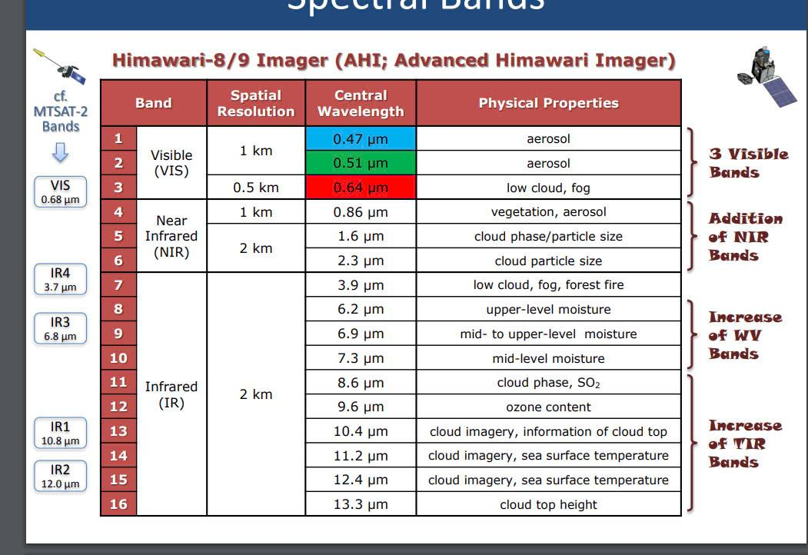
Dựa vào các đặc điểm của các band có trong ảnh thì quyết định chọn:
  - B04B, B05B, B06B, B09B, B10B, B11B, B12B: Các kênh này của vệ tinh Himawari 8 cung cấp thông tin chi tiết về mây, độ ẩm, và nhiệt độ ở các tầng khí quyển khác nhau. Chúng giúp phân tích cấu trúc mây, nhiệt độ bề mặt và các đặc trưng khí quyển khác liên quan đến mưa.
  - IRB (Infrared Band): Kênh hồng ngoại này giúp xác định nhiệt độ của các đám mây và bề mặt trái đất, hỗ trợ nhận diện mây có khả năng gây mưa.
  - WVB (Water Vapor Band): Kênh này cung cấp thông tin về hơi nước trong khí quyển, một yếu tố quan trọng để dự báo mưa.

2.1.3. Chuẩn bị dữ liệu

2.1.3.1. Loại bỏ các cột không cần thiết:
- Các cột như datetime, Row, và Col sẽ được loại bỏ trong bước cuối cùng của việc chuẩn bị dữ liệu, vì chúng không ảnh hưởng đến việc huấn luyện mô hình, chỉ mang tính chất thông tin về thời gian và vị trí.
- Các cột còn lại (các giá trị từ ERA5, Himawari, AWS) sẽ được giữ lại và dùng làm đầu vào cho mô hình học máy.

2.1.3.2. Phân loại dữ liệu đầu vào và nhãn:
- Dữ liệu đầu vào: Các cột chứa thông tin khí tượng và vệ tinh (như CAPE, B04B, WVB,...) sẽ là các biến đầu vào.
- Chuyển đổi nhãn: Cột AWS được sử dụng để tạo nhãn cho bài toán phân loại, với giá trị 1 cho các khu vực có mưa (lượng mưa lớn hơn 0) và 0 cho các khu vực không có mưa.

2.1.3.3. Phân chia train/val/test
Dữ liệu được chia thành ba tập: train, validation, và test để đảm bảo tính tổng quát và độ chính xác của mô hình.
- Tập huấn luyện (train): sử dụng để huấn luyện mô hình, chiếm khoảng 70% dữ liệu ban đầu.
- Tập xác thực (validation): sử dụng để điều chỉnh các tham số mô hình trong quá trình huấn luyện, chiếm khoảng 15% dữ liệu.
- Tập kiểm tra (test): sử dụng để đánh giá hiệu suất của mô hình sau khi hoàn tất quá trình huấn luyện và tối ưu hóa. Tập này chiếm khoảng 15% dữ liệu.

2.1.3.4. Thống kê dữ liệu
Tổng số mẫu: 259533
Số lượng mẫu có mưa: 35821
Số lượng mẫu không mưa: 223712
Tỉ lệ mẫu có mưa: 13.80%
Tỉ lệ mẫu không mưa: 86.20%

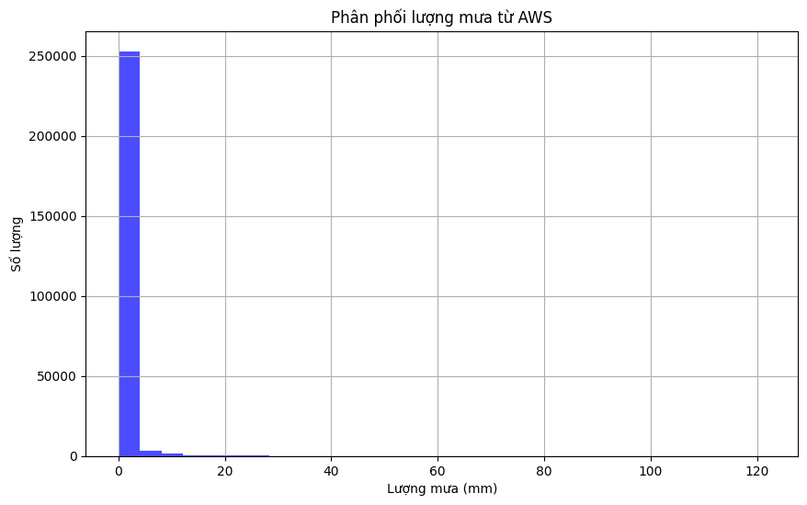
Biểu đồ phân phối lượng mưa
Dựa vào biểu đồ, có thể thấy số mẫu lớp không mưa nhiều hơn hẳn so với số mẫu lớp có mưa.

2.2. Lựa chọn mô hình học máy
Ba mô hình học máy được áp dụng trong nghiên cứu này:
- Random Forest: Là một mô hình học máy mạnh mẽ, sử dụng nhiều cây quyết định để tạo ra dự đoán chính xác. Mô hình này có khả năng xử lý tốt dữ liệu phi tuyến tính và không yêu cầu quá nhiều điều chỉnh tham số.
Các tham số của mô hình:
  - n_estimators
  - max_depth: Độ sâu của mỗi cây quyết định.
  - min_samples_split: Số mẫu tối thiểu để chia nút.
  - min_samples_leaf: Số mẫu tối thiểu trong lá.
  - bootstrap: Có sử dụng bootstrap hay không (True hoặc False).
  - max_features: số lượng đặc trưng (features) mà mô hình sẽ xem xét tại mỗi bước phân chia (split)
  - class_weight: tham số được sử dụng để điều chỉnh trọng số của các lớp sao cho mô hình chú trọng nhiều hơn đến các lớp ít xuất hiện
- XGBoost: là một thuật toán học máy dựa trên mô hình cây quyết định tăng cường (boosted decision trees), được thiết kế để tối ưu hóa cả tốc độ và hiệu suất. XGBoost là một lựa chọn mạnh mẽ cho bài toán phân loại mưa nhờ khả năng học các mối quan hệ phức tạp và khả năng tối ưu hóa hiệu suất.
- LightGBM (Light Gradient Boosting Machine) là một mô hình học máy mạnh mẽ và hiệu quả, xử lý nhanh dữ liệu lớn và đặc biệt phù hợp cho các tác vụ phân loại có tính chất không cân bằng, như bài toán phân loại mưa và không mưa.
Các tham số dùng cho mô hình:
- num_leaves: Số lá của mỗi cây, điều chỉnh độ phức tạp của mô hình.
- learning_rate: Tốc độ học của mô hình, ảnh hưởng đến cách mỗi cây mới tác động lên mô hình hiện tại.
- n_estimators: Số lượng cây trong mô hình.
- max_depth: Độ sâu tối đa của mỗi cây, giúp điều chỉnh độ phức tạp của mô hình.
- min_child_samples: Số lượng mẫu tối thiểu cần thiết để một node được phân chia. Giúp giảm overfitting.
- subsample: Tỷ lệ mẫu được sử dụng cho mỗi cây, giúp tránh overfitting. Giá trị thử từ 0.7 đến 1.0.
- colsample_bytree: Tỷ lệ cột được sử dụng cho mỗi cây. Điều này giúp mô hình học hiệu quả hơn với dữ liệu lớn và nhiều đặc trưng.

2.3. Thực nghiệm
Các thực nghiệm chính được thực hiện bao gồm:
- Huấn luyện mô hình: Các mô hình Random Forest, XGBoost và LightGBM được huấn luyện với dữ liệu huấn luyện.
- Tuning tham số: Các tham số của mô hình Random Forest được tối ưu hóa bằng phương pháp RandomizedSearchCV để tìm ra các giá trị tham số tốt nhất.
- Kiểm tra mô hình: Sau khi huấn luyện, mô hình được kiểm tra trên tập dữ liệu kiểm tra để đánh giá hiệu suất.

2.4. Các chỉ số đánh giá
Các chỉ số được sử dụng để đánh giá mô hình bao gồm:
- Accuracy: Tỷ lệ dự đoán đúng trên tổng số mẫu.
- Precision: Độ chính xác của phân loại mưa (label = 1: có mưa; label = 0: không mưa).
- Recall: Khả năng phát hiện chính xác các khu vực có mưa.
- F1-score: Trung bình điều hòa của Precision và Recall.
- AUC-ROC: Đánh giá hiệu suất mô hình dựa trên đường cong ROC.

3. Kết quả

3.1. Kết quả đánh giá các thực nghiệm

3.1.1. Random Forest

Thực nghiệm 1: Sử dụng tham số mặc định
- Tham số mặc định:
  - n_estimators=100
  - criterion='gini'
  - max_depth=None
  - min_samples_split=2
  - min_samples_leaf=1
  - max_features='sqrt'
  - bootstrap=True
- Kỹ thuật xử lý mất cân bằng: SMOTE trên tập train

Thực nghiệm 1
Validation Accuracy: 0.9181864885692268
Classification Report on Validation Set:
 | precision | recall | f1-score
0 | 0.96 | 0.94 | 0.95
1 | 0.68 | 0.77 | 0.72
accuracy |  |  | 0.92
Test Accuracy: 0.917569997431287
Classification Report on Test Set:
 | precision | recall | f1-score
0 | 0.96 | 0.94 | 0.95
1 | 0.68 | 0.77 | 0.72
accuracy |  |  | 0.92

Kết quả cho thấy mô hình với tham số mặc định có độ chính xác tổng thể cao, với khả năng phân loại khá tốt cho cả lớp 0 và lớp 1. Tuy nhiên, recall cho lớp "rain" (lớp thiểu số) đạt 0.77, còn precision cho lớp này chỉ đạt 0.68.

Thực nghiệm 2: Sử dụng Tham số Tối ưu từ RandomizedSearchCV
- Tham số tối ưu từ RandomizedSearchCV:
  - n_estimators=50
  - max_depth=20
  - min_samples_split=5
  - min_samples_leaf=1
  - max_features='sqrt'
  - bootstrap=False
- Kỹ thuật xử lý mất cân bằng: SMOTE trên tập train

Thực nghiệm 2
Validation Accuracy: 0.911816080143848
Classification Report on Validation Set:
 | precision | recall | f1-score
0 | 0.97 | 0.93 | 0.95
1 | 0.65 | 0.80 | 0.71
accuracy |  |  | 0.91
Test Accuracy: 0.9124839455432828
Classification Report on Test Set:
 | precision | recall | f1-score
0 | 0.97 | 0.93 | 0.95
1 | 0.65 | 0.80 | 0.72
accuracy |  |  | 0.91

Kết quả này cho thấy mô hình tối ưu với các tham số từ RandomizedSearchCV cải thiện nhẹ về recall cho lớp "rain" (từ 0.77 lên 0.80), đồng thời giữ được độ chính xác tổng thể tương tự so với mô hình mặc định. Precision cho lớp "rain" giảm nhẹ xuống còn 0.65, trong khi độ chính xác cho lớp "no rain" gần như không thay đổi.

Thực nghiệm 3: Sử dụng Tham số Tối ưu từ RandomizedSearchCV
- Tham số tối ưu từ RandomizedSearchCV:
  - n_estimators=50
  - max_depth=50
  - min_samples_split=2
  - min_samples_leaf=1
  - max_features='sqrt'
  - bootstrap=False
- Kỹ thuật xử lý mất cân bằng: SMOTE trên tập train

Thực nghiệm 3
Validation Accuracy: 0.9188286668379142
Classification Report on Validation Set:
 | precision | recall | f1-score
0 | 0.96 | 0.95 | 0.95
1 | 0.70 | 0.73 | 0.71
accuracy |  |  | 0.92
Test Accuracy: 0.920010274852299
Classification Report on Test Set:
 | precision | recall | f1-score
0 | 0.96 | 0.95 | 0.95
1 | 0.70 | 0.74 | 0.72
accuracy |  |  | 0.92

Mô hình đạt độ chính xác khoảng 92% trên cả tập validation và test. Mô hình phân loại rất tốt lớp không mưa (lớp 0) với precision và recall cao (95-96%). Tuy nhiên, đối với lớp có mưa (lớp 1), precision và recall thấp hơn (70-74%).

Thực nghiệm 4: Sử dụng RandomizedSearchCV và class_weight
- Tham số tối ưu từ RandomizedSearchCV:
- n_estimators=200
- min_samples_split=10
- min_samples_leaf=2
- max_features='sqrt'
- max_depth=30
- class_weight='balanced'
- bootstrap=False
- Kỹ thuật xử lý mất cân bằng: Không sử dụng SMOTE mà thay vào đó dùng class_weight='balanced' để điều chỉnh trọng số cho các lớp dựa trên tỷ lệ mẫu.

Thực nghiệm 4
Validation Accuracy: 0.9263806832776779
Classification Report on Validation Set:
 | precision | recall | f1-score
0 | 0.96 | 0.96 | 0.96
1 | 0.73 | 0.74 | 0.73
accuracy |  |  | 0.93
Test Accuracy: 0.9260210634472129
Classification Report on Test Set:
 | precision | recall | f1-score
0 | 0.96 | 0.96 | 0.96
1 | 0.73 | 0.74 | 0.73
accuracy |  |  | 0.93

So sánh
- Độ chính xác: Thực nghiệm sử dụng class_weight đạt độ chính xác cao hơn (92.6%) so với các thực nghiệm sử dụng SMOTE (91.2%, 92%).
- Hiệu suất phân loại lớp mưa (1):
  - Thực nghiệm sử dụng class_weight cho kết quả recall lớp mưa là 74%, mặc dù không phải kết quả cao nhất nhưng Precision được cải thiện đáng kể, đạt 73% so với 65-68-70% khi sử dụng SMOTE.
- Hiệu suất phân loại lớp không mưa (0):
  - Thực nghiệm sử dụng class_weight giúp tăng recall của lớp không mưa lên đến 96%, và đạt điểm F1 cao hơn nhờ cải thiện sự cân bằng giữa precision và recall.

Kết luận kết quả đối với mô hình Random Forest
Dựa vào kết quả, thực nghiệm sử dụng class_weight='balanced' mà không sử dụng SMOTE cho thấy hiệu quả tốt nhất, giúp đạt độ chính xác và recall cao hơn cho cả hai lớp. Do đó, việc sử dụng class_weight có lợi thế khi xử lý dữ liệu mất cân bằng, tiết kiệm thời gian và tài nguyên mà vẫn đảm bảo hiệu quả cao hơn so với phương pháp SMOTE.

3.1.2. XGBoost

Thực nghiệm 1: Sử dụng tham số mặc định

Thực nghiệm 1
Classification Report on Validation Set:
 | precision | recall | f1-score
0 | 0.94 | 0.97 | 0.96
1 | 0.79 | 0.61 | 0.69
accuracy |  |  | 0.92
Classification Report on Test Set:
 | precision | recall | f1-score
0 | 0.94 | 0.97 | 0.96
1 | 0.79 | 0.62 | 0.70
accuracy |  |  | 0.93

Dựa vào kết quả, ta thấy:
- Không mưa: precision và recall đều cao (precision = 0.94, recall = 0.97 trên cả tập validation và test).
- Mưa: precision ở mức khá và có độ chênh lệch khá nhiều so với recall (recall còn khá thấp nên có thể bỏ sót các trường hợp mưa trong thực tế).

Thực nghiệm 2: Áp dụng SMOTE và tối ưu tham số
Do tập dữ liệu gốc có độ chênh lệch giữa mẫu mưa và không mưa nên kỹ thuật SMOTE đã được sử dụng để cân bằng lớp trong tập huấn luyện (tạo thêm các mẫu mới cho lớp mưa, giúp mô hình học tốt hơn với dữ liệu cân bằng)
- max-depth = 20: chiều sâu tối đa của các cây trong mô hình.
- min_child_weight = 4: điều kiện dừng để ngăn chặn quá khớp, chỉ tạo thêm nhánh nếu có đủ số lượng mẫu.
- colsample_bytree = 0.9: tỷ lệ đặc trưng sẽ sử dụng cho mỗi cây.
- n_estimators = 150: số lượng cây trong mô hình XGBoost.
- scale_pos_weight=3: điều chỉnh trọng số cho lớp mưa giúp cải thiện dự đoán cho lớp.
- threshold = 0.8
Kết quả của thực nghiệm:
Dựa vào kết quả dưới đây, ta thấy:
- Không mưa: precision tăng nhẹ từ 0.94 lên 0.96, recall giảm từ 0.97 xuống 0.96 ở cả tập validation và test.
- Mưa: precision giảm nhưng recall tăng (từ 0.62 lên 0.73) làm tăng độ nhận diện (giúp giảm bớt việc bỏ sót các trường hợp mưa trong thực tế).

Thực nghiệm 2
Classification Report on Validation Set:
 | precision | recall | f1-score
0 | 0.96 | 0.96 | 0.96
1 | 0.73 | 0.72 | 0.72
accuracy |  |  | 0.92
Classification Report on Test Set:
 | precision | recall | f1-score
0 | 0.96 | 0.96 | 0.96
1 | 0.73 | 0.73 | 0.73
accuracy |  |  | 0.92

3.1.3.LightGBM
Trước khi tiến hành tuning các siêu tham số cho mô hình LightGBM, chúng tôi nhận thấy rằng dữ liệu của chúng tôi có sự mất cân bằng giữa các lớp, đặc biệt là lớp "mưa" (class 1). Dữ liệu không cân bằng có thể làm cho mô hình thiên về dự đoán lớp chiếm ưu thế (class 0, không mưa) và bỏ qua lớp thiểu số (mưa). Để khắc phục vấn đề này, chúng tôi đã sử dụng kỹ thuật SMOTE để tạo ra các mẫu giả cho lớp thiểu số (class 1), từ đó giúp mô hình học được các đặc trưng quan trọng của lớp mưa một cách hiệu quả hơn.Sau khi áp dụng SMOTE, phân bố lớp trong tập huấn luyện được cân bằng, với số lượng mẫu của cả hai lớp "mưa" (class 1) và "không mưa" (class 0) đều đạt mức tương đương.

Thực nghiệm 1: Sử dụng tham số mặc định của mô hình
Kết quả
Thực nghiệm 1
Validation Accuracy: 0.8679681479578731
Classification Report on Validation Set:
 | precision | recall | f1-score
0 | 0.97 | 0.87 | 0.92
1 | 0.51 | 0.85 | 0.64
accuracy |  |  | 0.87
Test Accuracy: 0.8667608528127408
Classification Report on Test Set:
 | precision | recall | f1-score
0 | 0.97 | 0.87 | 0.92
1 | 0.51 | 0.85 | 0.64
accuracy |  |  | 0.87

Kết quả mô hình LightGBM cho thấy một độ chính xác khá tốt trên cả tập kiểm tra (87%) và tập validation (86.7%). Tuy nhiên, precision của lớp 1 (mưa) còn thấp (51%), mặc dù recall khá cao (85%), điều này có nghĩa là mô hình phát hiện tốt các trường hợp mưa nhưng lại có khá nhiều dự đoán sai cho lớp mưa. F1-score của lớp 1 đạt 0.64, cho thấy sự mất cân đối giữa precision và recall. Trong khi đó, mô hình hoạt động rất tốt đối với lớp 0 (không mưa), với precision và recall đều cao.

Thực nghiệm 2: RandomizedSearchCV
Chúng tôi đã thực hiện RandomizedSearchCV với 10 lần thử nghiệm ngẫu nhiên và 3 lần phân chia trong mỗi lần thử nghiệm. Các tham số cần tối ưu được chọn với các giá trị trong các dãy sau:
- n_estimators: [50, 100, 200, 500]
- learning_rate: [0.01, 0.05, 0.1, 0.2]
- max_depth: [3, 5, 7, 10]
- num_leaves: [31, 50, 100]
- subsample: [0.6, 0.8, 1.0]
- colsample_bytree: [0.6, 0.8, 1.0]
- min_child_samples: [10, 20, 30]
Sau khi thực hiện quá trình tìm kiếm tham số tối ưu, kết quả thu được là bộ tham số tối ưu sau:
- subsample: 0.6
- num_leaves: 100
- n_estimators: 200
- min_child_samples: 30
- max_depth: 10
- learning_rate: 0.2
- colsample_bytree: 0.8
Kết quả
Thực nghiệm 2
Validation Accuracy: 0.9024916516825071
Classification Report on Validation Set:
 | precision | recall | f1-score
0 | 0.97 | 0.92 | 0.94
1 | 0.61 | 0.82 | 0.70
accuracy |  |  | 0.90
Test Accuracy: 0.9011559208836373
Classification Report on Test Set:
 | precision | recall | f1-score
0 | 0.97 | 0.91 | 0.94
1 | 0.60 | 0.82 | 0.70
accuracy |  |  | 0.90

Accuracy của mô hình đạt 90% trên cả hai tập, cho thấy dự đoán khá chính xác. Precision cho lớp 0 (no-rain) cao (0.97), nhưng thấp cho lớp 1 (rain) (0.61), cho thấy mô hình nhận diện tốt lớp không mưa nhưng chưa chính xác với lớp mưa. Recall cho lớp 1 đạt 0.82, cho thấy mô hình phát hiện được 82% trường hợp mưa, trong khi lớp 0 là 0.92, ít bỏ sót trường hợp không mưa. F1-score cho lớp 1 là 0.70, cho thấy mô hình cần cải thiện trong việc dự đoán mưa.

Thực nghiệm 3: RandomizedSearchCV
Chúng tôi đã thực hiện RandomizedSearchCV với 20 lần thử nghiệm ngẫu nhiên và 3 lần phân chia trong mỗi lần thử nghiệm. Các tham số cần tối ưu được chọn với các giá trị trong các dãy sau:
- n_estimators: [100, 200, 500]
- learning_rate: [0.01, 0.05, 0.1]
- max_depth: [-1, 5, 10]
- num_leaves: [31, 50, 100]
- subsample: [0.7, 0.8, 1.0]
- colsample_bytree: [0.7, 0.8, 1.0]
- min_child_samples: [20, 50, 100]
Sau khi thực hiện quá trình tìm kiếm tham số tối ưu, kết quả thu được là bộ tham số tối ưu sau:
- subsample: 0.8
- num_leaves: 100
- n_estimators: 500
- min_child_samples: 100
- max_depth: -1
- learning_rate: 0.1
- colsample_bytree: 0.8
Kết quả
Thực nghiệm 3
Validation Accuracy: 0.9089648086308759
Classification Report on Validation Set:
 | precision | recall | f1-score
0 | 0.97 | 0.92 | 0.95
1 | 0.63 | 0.82 | 0.71
accuracy |  |  | 0.91
Test Accuracy: 0.9071923966092987
Classification Report on Test Set:
 | precision | recall | f1-score
0 | 0.97 | 0.92 | 0.94
1 | 0.62 | 0.82 | 0.71
accuracy |  |  | 0.91

Accuracy của mô hình đạt 90% trên cả hai tập, cho thấy dự đoán khá chính xác. Precision cho lớp 0 (no-rain) cao (0.97), nhưng thấp cho lớp 1 (rain) (0.62-0.63), cho thấy mô hình nhận diện tốt lớp không mưa nhưng chưa chính xác với lớp mưa. Recall cho lớp 1 đạt 0.82, cho thấy mô hình phát hiện được 82% trường hợp mưa, trong khi lớp 0 là 0.92, ít bỏ sót trường hợp không mưa. F1-score cho lớp 1 là 0.71, cho thấy mô hình cần cải thiện trong việc dự đoán mưa.

3.2. Mô hình có kết quả tốt nhất
Sau các thực nghiệm của các mô hình thì mô hình Random Forest ở lần thực nghiệm 4 cho ra kết quả tốt nhất với cả hai kết quả trên các tập test và val này đều có Accuracy khoảng 92-93%, với precision và recall của lớp 1 (mưa) cao, cũng như sự cân bằng tốt giữa các chỉ số.
Kết quả chi tiết:
Accuracy trên Validation Set: 92.6%
Accuracy trên Test Set: 92.6%
Precision (Lớp 0 - không mưa): 0.96
Recall (Lớp 0 - không mưa): 0.96
F1-Score (Lớp 0 - không mưa): 0.96
Precision (Lớp 1 - mưa): 0.73
Recall (Lớp 1 - mưa): 0.74
F1-Score (Lớp 1 - mưa): 0.73
Độ chính xác tổng thể (Accuracy): 92.6%
Macro Average:
- Precision: 0.84
- Recall: 0.85
- F1-Score: 0.85
Weighted Average:
- Precision: 0.93
- Recall: 0.93
- F1-Score: 0.93

3.3. Tạo bản đồ kết quả
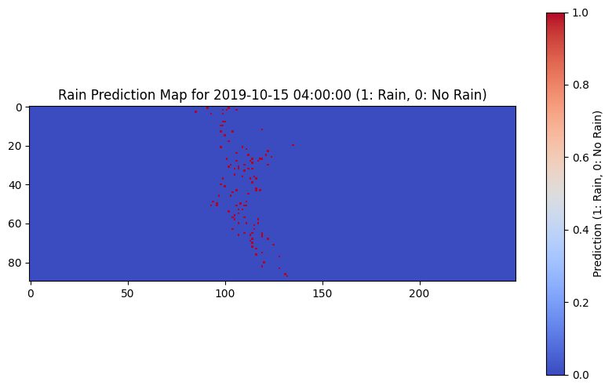
Bản đồ phân loại mưa, không mưa ngày 2019-10-15 04:00:00


Bản đồ mưa trên thực tế ngày 2019-10-15 04:00:00
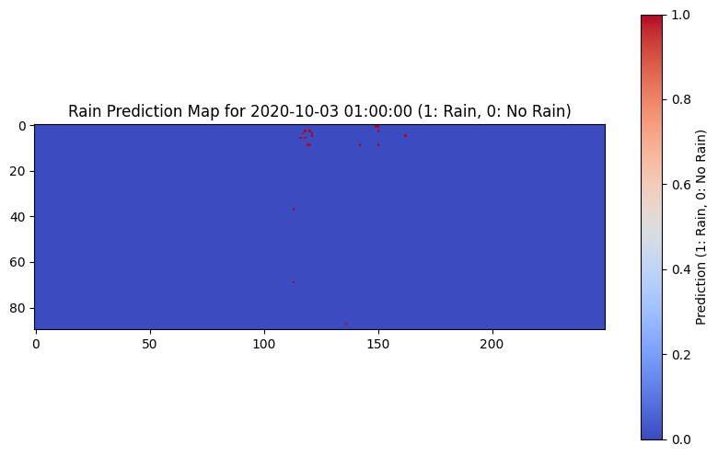
Bản đồ phân loại mưa, không mưa ngày 2020-10-03 01:00:00


Bản đồ mưa trên thực tế ngày 2020-10-03 01:00:00

Link code Google Colab

